**深圳市宝安区人民医院**

**2025年第17期住院病案扫描、复印、回收、托管服务采购公告**

**采购编号:BYZBCG2025-17**

根据国家及省市有关政策和规定，依照公开、公平、公正的原则，深圳市宝安区人民医院拟对以下项目进行院内公开招标采购，特邀请合格供应商前来进行参与投标｡公告如下:

**一､采购项目的名称及数量:**

|  |  |  |
| --- | --- | --- |
| 项目名称 | 使用科室 | 备注 |
| 住院病案扫描、复印、回收、托管服务 | 病案科 | 详见《用户需求书》 |

**二､投标人资格要求：**

1. 具有独立法人资格或具有独立承担民事责任能力的其他组织（提供营业执照、社会组织登记证书或事业单位法人证书等证明资料扫描件，原件备查）

2. 满足《中华人民共和国政府采购法》第二十二条第一款所列条件（在《投标履约承诺函》中作出声明）。

3. 参与本项目投标前三年内，在经营活动中没有重大违法记录。（由供应商在《投标履约承诺函》中作出声明）。

4. 参与本项目公开招标采购活动时不存在被有关部门禁止参与政府采购活动且在有效期内的情况。（由供应商在《投标履约承诺函》中作出声明）。

5. 不存在《深圳市财政局政府采购供应商信用信息管理办法》（深财规〔2023〕3 号）列明的严重违法失信行为，未被列入失信被执行人、重大税收违法案件当事人名单、政府采购严重违法失信行为记录名单（在《投标履约承诺函》中作出声明。注：“信用中国”、“中国政府采购网”以及“深圳市政府采购监管网”为信息查询渠道，相关信息以开标当日的查询结果为准，信用信息查询记录作为项目档案材料一并保存）。

6. 本项目不接受联合体投标，不允许分包、转包。

7. 本项目不接受同一个名称（含不同分店），或同一法定代表人，或同一负责人，或存在直接控股、管理关系的2个（含）以上的投标人同时参加招标采购活动。

8.为采购项目提供整体设计、规范编制或者项目管理、监理、检测等服务的供应商，不得参加该采购项目的其他采购活动（在《投标履约承诺函》中作出声明）。

**三､报名时间和地点:** 2025年5月7日至2025年5月19日下午4:00前,1.法定代表人或被授权人携《投标人报名资料》要求交至宝安区人民医院立体停车场出口对面A栋201室招标办审核;2.现场审核通过后，报名资料PDF版发送至电子邮箱,逾期送达或资料缺项者恕不接受｡

**四､投标书要求:**具体请下载以下 “详细文件”,严格按《投标书模板》准备相应资料｡

**五､谈判时间和地点:**待定，并请关注深圳市宝安区人民医院官网-通知公告-招标公告通知｡参加谈判时,供应商须提供密封报价单和样品演示｡报价单须注明品名､品牌､规格､单位､报价等详细项目｡

**六､联系电话:** 0755-23051511(万老师、魏老师)｡

深圳市宝安区人民医院

2025年5月7日

**谈判须知**

1.投标文件要求：

1.1.谈判时投标人应提供6份投标书(2正4副)，每份投标书须清楚地标明“正本”或“副本”字样，正本与副本必须一致；若正本与副本不一致，以正本为准，投标文件须密封，密封处加盖单位公章。

1.2.每份投标书须由投标人法人或其授权代表正确签署。

1.3.投标人必须按照《投标文件模板》准备证明材料，所提供的所有书面文件材料均须加盖公司公章及骑缝章。

2.招标项目数量为预估数量，投标人必须报总价的同时报单价（按报价单要求报单价），作为货物数量增减时的不变价，最终数量按通过采购人验收实际发生量结算，结算价格按中标单价结算。

3.投标人提供的证明文件材料必须是真实的，凡提供货物发票需在国家税务总局全国增值税发票查验平台验证打印。若经核实有虚假证明文件则作废标处理，本院将拒付该中标产品所使用费用款项，并将投标人列入黑名单，3年内禁止其参加本院招标采购活动。

4.非单一来源采购标项须三家或三家以上投标单位，投标公司的价格高于本院拟定的产品预算价（最高限价）为废标。投标人必须在其投标文件中根据产品特点提供产品使用培训等技术服务的详细内容，技术服务的价格计入投标总价。

5.投标人须免费提供产品使用过程中所需的一切专用辅助工具，配备所响应招标文件中要求的硬件和软件，并保证采购方能正常使用，不需要另外增加其他附件和其他费用。

6.投标报价应为含税实际供货价，包括设备验收合格前所发生的保险、运输（到指定场地）、检验、安装就位以及调试等一切费用。

7.投标费用：不论投标的结果如何，投标人必须自行承担与参加投标有关的所有费用。

8.投标人必须接受：需方的采购谈判方法；需方不向落标方解释落标原因，不一定以最低价中标、不退还谈判响应文件。

9.本项目不允许挂靠和分包、转包，不接受联合体投标。除采购人事先书面同意外，中标单位不得将自己应履行的全部或部分合同义务转让给他人。

10.如果产品的质量和规格与合同不符，或在质量保证期内证实其产品是有缺陷的，包括潜在缺陷或使用不符合要求的材料，采购人报请当地质监、药监等有关部门进行检查后，有权凭质检证书向中标单位提出索赔，采购人发出索赔通知后20天内，如果中标单位未作答复，上述索赔将被视为已被中标单位接受。

11.经深圳市宝安区人民医院评审委员会确认预中标单位并经公示3天, 由招标办通知领取中标/成交结果通知书，凭结果通知书到深圳市宝安区人民医院采购归口管理部门商谈签订合同事宜。

**谈判方法和程序**

**一､评审谈判响应文件**

1､评标工作由医院专门组织的评标委员会进行资格性和符合性评审｡

2､在初审阶段,属于下列情况的投标书将不能进入复审阶段:

(1)投标书法定代表人或其授权代表签字､盖章模糊无法辨认的;

(2)所提供文件资料存在故意隐瞒或提供不实内容的;

(3)提供资质材料不完整的｡

**二､谈判小组**

1､谈判小组依法由5人(含)以上奇数的人员组成｡

2､谈判期间,谈判响应方全权代表必须在场,负责解答有关事宜｡

**三､采购评审原则与方法**

1､将采用综合评分法,即按照招标文件中规定的因素包括价格､技术､财务状况､信誉､业绩､服务等进行谈判后,进行最后确认和报价,以最后得分最高的投标人作为中标候选供应商｡

2､在采购过程中,出现下列情形之一的,应予废标:

(1)出现影响采购公正的违法､违规行为的;

(2)供应商的报价均超过预算金额,不能支付的;

(3)因重大变故,采购任务取消的;

(4)其他经评审小组一致认定应予废标情形的｡

3､在采购过程中,投标人投标报价明显超过市场平均价格,评审小组经评审后一致认定报价不合理的,可以认定其报价无效｡

4､需方不向落标方解释落标原因,不一定以最低价中标､不退还谈判响应文件｡

**四､谈判程序**

1､评审小组审核采购响应文件｡评审小组按照资格性和符合性进行审核响应文件｡

2､评审小组汇总并讨论审核情况,确定采购响应方是否符合采购资格｡

3､按标项与各采购响应方进行谈判和评审｡

(1)必要时由谈判响应方介绍公司的基本情况､产品的性质､用途､销售及价格｡

(2)谈判小组就讨论和汇总的情况与谈判响应方展开谈判｡

(3)各谈判响应方在本标项全部谈判结束后按规定时间内进行报价｡在医院监察部门监督下,由工作人员当众拆封､唱标｡唱标的内容包括投标人名称､投标价格(按照SFDA批准的名称､详细规格型号填写报价)现场递交｡

4､谈判小组对谈判的情况进行综合评分(总分100分)｡技术商务分与报价评审分相加总分最高者为预中标单位｡

|  |  |  |  |  |
| --- | --- | --- | --- | --- |
| **一、技术部分（45分）** | | | | |
| **序号** | **评分因素** | | **分值** | **评分准则** |
| 1 | 对项目技术要求的响应程度 | | 30 | **评分内容：**  投标人应如实填写《服务要求》，未对招标文件服务要求进行逐条响应的，视为不满足招标文件要求，评审委员会以投标文件《服务要求条款偏离表》响应情况进行打分。  **评分依据：**  带“▲”号重要技术要求，每有一项负偏离的扣0.80分；除带“★”号不可偏离技术要求和“▲”号重要技术要求以外的普通技术要求每有一项负偏离的扣0.22分，扣完为止；本项最高30分，最低得0分。投标人按招标文件要求提供相应的证明材料复印件或扫描件加盖投标人公章（原件备查），并注明证明材料在投标文件中的具体位置。未提供有效证明材料或未注明证明材料在投标文件中的具体位置或提供的证明资料显示不符合招标文件要求、模糊不清无法判断或未显示是否满足招标文件参数的，该项技术指标按负偏离处理。 |
| 2 | 项目质量管理及保障措施 | | 15 | **评分内容：**  根据投标人提供的项目质量管理及保障措施评审，包括但不限于以下内容：  1. 项目实施计划；  2. 图像质量、病案原件保护措施；  3. 项目应急保障措施；  4. 项目的重点难点分析；  5. 项目的保密措施；  6. 人员管理保障措施  7. 系统故障保障措施。  **评分依据：**  1. 投标人提供的项目实施方案每满足以上1点要求得1分，最高得7分。  2. 在上述基础上，由评审委员会对具体响应内容进一步评审：  （1）方案极完整、条理极清晰、可操作性强得8分；  （2）方案较完整、条理较清晰、可操作较强得5分；  （3）方案不完整、条理不清晰、可操作性一般得2分；  （4）方案不完整、不规范，思路不清晰，可操作性差或未提供，此项不得分。  以上两项累计得分，本项最高得15分。 |
| **二、商务部分（25分）** | | | | |
| **序号** | **评分因素** | | **分值** | **评分准则** |
| 1 | 同类项目业绩 | | 6 | **评分内容：**  投标人2022年1月1日至本项目投标截止时间前，（以合同签订时间为准) 以同类项目业绩作为评审依据。每提供1份业绩得2分，本项最高得分为6分  **评分依据：**  1. 要求同时提供合同关键信息，且履约评价合格(或以上)或者验收合格证明文件作为得分依据。合同关键信息和履约评价合格(或以上)或者验收合格证明文件需加盖合同甲方公章(或甲方业务章)。  2. 以上资料均要求提供扫描件并加盖投标人公章，原件备查。未提供或未按要求提供或提供的资料不清晰导致专家无法判断的，不得分。 |
| 2 | 拟安排的项目负责人情况（仅限1人） | | 3 | **评分内容：**  1.担任过同类项目的项目负责人，为投标人自有员工，管理类相关专业毕业，有大学本科或以上学历并获得学士或以上学位，具有病案数字化扫描和病案复印的案例的项目负责人经验，有不少于3个同类项目负责人实施经验（同时为一家二级甲等及以上医院提供病案数字化扫描、病案复印、病案托管的案例（要求合同名称中明确出现“病案”、“扫描”、“复印”及“托管”字样，可分开为“病案扫描”、“病案复印”与“病案托管”三个合同。）），每提供一份得1分，此项最高得3分；  **评分依据：**  1. 学历证书：要求提供证书扫描件以及学信网（https://www.chsi.com.cn/）查询记录。对于较早颁发的学历证书，学信网无法查询的，要求提供证书扫描件和其他佐证材料（如毕业院校、人社部门等颁发机构或监管机构等单位出具的证明）作为得分的依据。  海外留学（含港澳台）人员学历无法通过学信网站查询的，应当提供教育部留学服务中心出具的国外学历学位认证证书以及教育部留学服务中心官网（https://zwfw.cscse.edu.cn/）查询截图。若证明文件为其它语言，必须附中文译文，以中文译文为准。  2. 工作经验：要求提供项目合同关键信息作为得分依据，通过合同关键信息无法判断是否得分的，还须同时提供合同甲方出具的证明文件。  3. 提供项目负责人通过投标单位缴纳的载有社保部门或税务部门公章的近一个月的个人社保证明作为本单位员工的证明依据，如开标日上一个月的社保材料因社保部门原因暂时无法取得，则可以往前顺延一个月；如供应商为新成立单位且成立时间不足一个月的，可提供加盖公章的情况说明（承诺函）和提供该人员与投标人签订的劳动合同作为本单位员工的证明依据，无需提供相关人员社保，亦视为符合；如为退休返聘人员则提供劳动合同或返聘协议，无需提供相关人员社保，亦视为符合。  4. 以上资料均要求提供扫描件并加盖投标人公章，原件备查。未提供或未按要求提供或提供的资料不清晰导致专家无法判断的，不得分。 |
| 3 | 拟安排的项目团队成员**（项目负责人除外）情况** | | 6 | **评分内容：**  1. 配备不少于10人的项目服务团队，具有本科（或以上）学历的，得1分；  2. 至少有2名人员具有计算机专业本科（或以上）学历的，得2分；  3. 项目服务团队人员具有同类项目工作经验（服务内容涵盖为医院提供病案数字化扫描、病案复印、病案托管的案例（要求合同名称中明确出现“病案”、“扫描”、“复印”及“托管”字样，可分开为“病案扫描”、“病案复印”与“病案托管”三个合同。）），每提供一份得1分，此项最高得3分；  以上3小项累计得6分。  **评分依据：**  1. 学历证书：要求提供证书扫描件以及学信网（https://www.chsi.com.cn/）查询记录。对于较早颁发的学历证书，学信网无法查询的，要求提供证书扫描件和其他佐证材料（如毕业院校、人社部门等颁发机构或监管机构等单位出具的证明）作为得分的依据。  海外留学（含港澳台）人员学历无法通过学信网站查询的，应当提供教育部留学服务中心出具的国外学历学位认证证书以及教育部留学服务中心官网（https://zwfw.cscse.edu.cn/）查询截图。若证明文件为其它语言，必须附中文译文，以中文译文为准。  2. 工作经验：要求提供项目合同关键信息作为得分依据，通过合同关键信息无法判断是否得分的，还须同时提供合同甲方出具的证明文件。  3. 提供项目服务团队通过投标单位缴纳的载有社保部门或税务部门公章的近一个月的个人社保证明作为本单位员工的证明依据，如开标日上一个月的社保材料因社保部门原因暂时无法取得，则可以往前顺延一个月；如供应商为新成立单位且成立时间不足一个月的，可提供加盖公章的情况说明（承诺函）和提供该人员与投标人签订的劳动合同作为本单位员工的证明依据，无需提供相关人员社保，亦视为符合；如为退休返聘人员则提供劳动合同或返聘协议，无需提供相关人员社保，亦视为符合。  4. 以上资料均要求提供扫描件并加盖投标人公章，原件备查。未提供或未按要求提供或提供的资料不清晰导致专家无法判断的，不得分。 |
| 7 | 项目拟使用的车辆（场地、工具、机器）情况 | | 5 | **评分内容：**  1. 投标人自有托管仓库或租赁托管仓库，得1分；  2. 投标人提供自有或租赁的车辆情况打分。每提供一台车辆得0.5分，最高得1分；  3. 提供不少于10台扫描仪、10台高拍仪、10台电脑，得1分；  4. 提供不少于5台手持PAD，得1分；  5. 提供不少于10台电动订书机，得1分；  以上5小项累计得分，总分5分。  **评分依据：**  1. 仓库属于自有的：需提供产权证明文件；属于租赁的：需提供租赁相关合同作为得分依据；  2. 自有车辆需提供车辆采购发票复印件加盖公章；租赁车辆需提供租赁合同复印件加盖公章；  3. 设备属于自有的：需提供仪器设备清单、仪器设备图片、仪器设备购置发票；设备属于租赁的：需提供仪器设备租赁合同、仪器设备清单、仪器设备图片；  4. 以上资料均要求提供扫描件并加盖投标人公章，原件备查。未提供或未按要求提供或提供的资料不清晰导致专家无法判断的，不得分。 |
| 8 | 诚信管理 | | 5 | **评分内容：** 根据《深圳市财政局关于印发<深圳市财政局政府采购供应商信用信息管理办法>的通知》（深财规〔2023〕3号）第十一条相关规定，投标人在参与政府采购活动中存在诚信相关问题且在主管部门相关处理措施实施期限内的，以及被上级纪检、审计部门认定为有涉嫌违法违规行为并在调查期限内的，本项不得分，否则得5分。 **评分依据：** 1.提供“信用中国”、“中国政府采购网”、“深圳信用网”“深圳市政府采购监管网”等查询记录网络截图；  2..提供加盖公章的承诺函。 |
| **三、价格部分（30分）** | | 报价超过最高限价和与招标文件有重大偏离的或不能通过评标委员会初审的供应商不列入报价范围，列入报价范围的供应商价格分采用低价优先法计算，即满足招标文件要求且投标价格最低的投标报价为评标基准价，其价格分为满分(30分)。其他投标人的价格分按照下列公式计算：投标报价得分=(评标基准价／投标报价)×30 | | |

(五)谈判小组拟制谈判报告｡

**五､中标通知**

(一)谈判结束后,院方将于三日内在深圳市宝安区人民医院官网上发布中标公告,公告期满,如无谈判响应方质疑,由深圳市宝安区人民医院招标办签发《中标/成交结果通知书》｡

(二)结果通知书发出后,若中标谈判响应方放弃中标,应当承担相应的法律责任｡结果通知书对采购人和中标谈判响应方具有同等法律效力｡

(三)中标公告期满后,中标公司将来深圳市宝安区人民医院采购部门签订合同｡

深圳市宝安区人民医院

**用户需求书**

**注：投标人须对本部分的配置清单、技术规格和商务条款进行整体逐条响应**

**1.带“★”号条款为实质性条款或核心参数，任意一条款负偏离将视为未实质性满足招标文件要求和条件作投标无效处理。**

**2.带“▲”号条款为重要参数，将在评分项中作为重点扣分处理，同时投标文件需提供相应证明材料复印件或扫描件（加盖投标人公章，原件备查）并注明证明材料在投标文件中的具体位置，未按要求提供证明材料或未注明证明材料的具体位置或提供的证明资料显示产品参数信息不符合招标文件要求的，均视为负偏离；未要求提供相应证明材料的，投标人可以不提供。**

**3. 投标人的“设备配置清单响应和偏离情况”“技术参数响应和偏离情况”“实质性条款响应和偏离情况”“商务条款响应和偏离情况”等必须与客观实际保持一致，响应不实且情节严重的，经查实，将依法记入供应商诚信档案或受到行政处罚。**

**一、项目基本信息**

|  |  |  |  |  |
| --- | --- | --- | --- | --- |
| **序号** | **采购项目名称** | **服务名称** | **预算单价（元/份）** | **预算总限额（元）** |
| 1 | 住院病案扫描、复印、回收、托管服务 | 病案扫描 | 1.615 | 291800 |
| 病案托管 | 0.17 |

**二、服务要求**

**（一）项目概况**

1. 按《医疗机构病历管理规定(2013年版）》（国卫医发〔2013〕31号）规定住院病历由医疗机构负责保管，保管年限要求自病人最后一次出院起不少于30年，并规定医疗机构应为患者提供病历复印等服务；住院病历作为病人住院期间的综合记录，归档后需要整理、质控、编码、入库，按需要提供各种病案使用。我院病案工作人员为医疗专业技术人员，病案归档、扫描、复印、异地托管等业务无需医疗专业人员处理，该类业务外包后有效提高了病案人员管理工作效能，增加了专业人员的专业技术服务时效。

2. 目前病案使用纸质存档，截止至2025年2月异地托管存档的纸质病历约为80万份。每份病案都是珍贵的科教研资料和法律证据，数字化备份后按法律规定可以实行异地托管。实行异地托管后，数字化备份的病案同期可以进行提供各项非原件使用，需要使用原件的各类医疗纠纷案件也可以从异地托管库房送返院内使用。

3. 本项目招标基于上述理由，病案扫描、异地托管到病案复印，各项业务流程都是更好节省业务空间、有效提高技术服务能力、减少非业务开支。

**（二）服务清单**

|  |  |  |  |  |
| --- | --- | --- | --- | --- |
| **序号** | **服务名称** | **单位** | **数量** | **预算限额（元）** |
| 1 | 病案数字化扫描 | 项 | 1 | 1.615/份 |
| 2 | 病案室信息管理系统软件（含病案数字化管理系统、病案复印管理系统、网上预约病案复印平台、仓储管理系统、病案示踪管理系统等） | 项 | 1 | 免费 |
| 3 | 病案复印外包（包含病案复印及病案回收） | 项 | 1 | 免费 |
| 4 | 纸质病案托管 | 项 | 1 | 0.17元/份/年 |
| 5 | 纸质病历从广东惠州及河源仓库搬运至中标方仓库、纸质病案二次打包核对（含纸箱、在广东惠州及河源驻点二次打包费用） | 项 | 1 | 免费 |

**（三）服务内容**

1. 病案扫描：

1.1**★**所涉及的所有住院病案均需完成数字化，需采用扫描辅以数字化拍摄方式实现，图像质量达到200dpi及以上，彩色。扫描及数字化拍摄后的图片格式为PDF。

1.2**▲**必须有严格的质量控制措施保证图像质量。图像须清晰、不失真、完整、不影响图像的利用效果，倾斜度达到视觉上基本不感觉偏斜为准，不允许有折叠或缺损。

1.3**★**制作过程中保证病案的完整性，不得丢失、泄密、破坏、污损。制作完成的病案须装订好，打包存放。

1.4**▲**制作过程中不得遗漏病案资料，必须保证每一份病案资料都完成数字化。

1.5**▲**所制作的数字化病案图像按一个病人一次住院保存为一个PDF文件，文件上传到文件夹中。

1.6**▲**扫描完成后需进行打包，记录病案所在的纸箱号。

1.7制作场地、人员及设备要求：本项目安排在采购单位加工场地进行。项目采取外包方式，制作人员及设备由中标单位提供。制作人员须与本院病案室工作人员紧密协作，共同完成病案管理流程。

2. 病案室信息管理系统软件一套：

2.1采购人拥有项目提供管理软件永久使用权。

2.2**▲**为每份病案建立索引，每张病案内容均需索引，索引字典库根据采购人的要求进行定制。

2.3▲提供软件与医院现有应用系统的接口，如医院现有的电子病历或HIS系统，保证系统间准确衔接，实现数据共享。

2.4病案查询检索：

2.4.1简单检索：根据病案基本内容进行快速检索，如病人姓名、病案号、出入院日期、诊断ICD编码等。

2.4.2组合查询：可根据病案首页内容进行综合查询。

2.4.3成组查询：可一次录入或导入多个住院号进行查询。

2.5数字化病案的阅读：

2.5.1在病案首页上签字的医生不需申请就可以阅读其签字的所有病案内容。对再入院病人，接诊医生及经治医师在病人住院时间内可随时查看既往病案资料。具有阅读权限的授权用户可以申请阅读，通过审核后可以阅读其具有阅读权限的数字化病案内容。用户的阅读权限可以由具有管理权限的用户自定义。

2.5.2具有阅读时限控制功能，查阅者只能规定的时限内查看资料，超期由系统自动取消查看权限。

2.5.3具备申请提示及处理功能。

2.5.4阅读时禁止拷贝屏幕、禁止鼠标右键，阅读时屏幕提示阅读者的工号。

2.5.5病案信息管理系统可以在医院各科室实现数字化病案的阅读共享。

2.6病案打印：代替完成现有的病案复印工作，并完成复印记录，包括复印日期、复印目的、复印人、复印内容等项目，有关身份证明等材料通过数字化图像保存在数据库中备查。提供远程病案复印管理功能。

2.7日志管理：对所有查询、借阅、打印要有详细记录，包括：查询时间、用户名，查询计算机IP和名称、查询病案号等。

2.8提供基于具有一维码扫描功能手机的病案回收方案。

2.8.1▲病案回收人员在病案室电脑上下载需要回收的病案数据，下病区扫描病案首页条形码登记回收的病案号，用病案回收人员自带的微型打印机打印病案回收回执给病区，病案回收完成后将手机上的离线信息上传到服务器。

2.8.2在病案室扫描病案首页条形码后打印出包含病案号、病人姓名、出院日期的不干胶小标签用于粘贴到病案封面上，病案回收情况可以在网站上实时查询。

2.8.3支持节假日设置功能。

2.8.4支持病案补单录入功能。

2.9▲病案复印功能：代替完成现有的病案复印工作，并完成复印记录，包括复印日期、复印目的、复印人、复印内容等项目登记，有关身份证明等材料通过数字化图像保存在数据库中备查。如果该份病历已经复印过系统需要给予提示。

2.10▲提供病历复印的网上预约及复印件快递功能（需提供公众号功能及后台管理系统功能）。

2.10.1公众号功能：通过微信公众号进行网上预约。

2.10.2▲需要提供预约帮助，预约帮助需要提供具体的流程。需要提供常用预约问题汇总及解答。支持多家医院的预约。支持本人预约，代理预约。申请复印病历需申请人手持身份证拍照上传。支持微信支付。支持快递或自取。需要支持查看预约列表，查看支付状态，预约状态，支付金额，是否有快递，预约时间。系统需要支持物流查询功能。系统菜单【预约、预约问题、预约帮助，我的申请】，投标人要证明使用的公众号是投标人所有，提供微信公众号属于投标人相关证明的截图，可以在公众号设置->账号详情截图。

2.10.3后台管理系统功能要求：预约列表查询：查询条件【手机号，订单状态】。预约订单审核：预约申请需管理员审核通过才能进行下一个流程。支持通过发送短信的方式提示申请人，通知内容包括费用、取件地址等。支持物流信息查询功能。支持报表统计功能，统计每日、及每月报表数据。报表支持excel报表导出。投标人要证明系统使用的域名是投标人所有，提供域名属于投标人相关证明的截图，如阿里云万网可以在域名->基本信息下面截图。需提供软件截图。

2.10.4提供《网上复印在线预约系统》的安全漏洞检测报告，且网站安全风险测试结果为安全，要求由具有信息安全服务资质认证资格的公司近一年内出具。

2.11▲提供示踪系统：病案回收后，要能够追踪病案的状态信息，状态信息可自定义。提供病案从回收到装箱全流程示踪软件系统。需提供不少于2家医院病案示踪系统合同复印件关键页加盖公章，原件备查。

2.12▲提供预约复印登记系统：为方便医护人员对已托管病历调阅需求，投标人需提供基于微信公众号的病案原件及病案电子版调阅的预约登记系统，医院通过该系统提出病案原件调阅需求以及电子版病案制作需求，投标人通过该系统回复医院的要求，采购人也可以通过该系统查阅相关需求的办理情况，相关信息同时以短信的方式发送给采购人指定的手机。

2.13▲提供病案仓储管理系统：需提供病案仓储管理系统，通过住院号、出院日期查到箱号。

2.14投标人根据医院的具体需求对系统进行客户化、个性化，以满足医院的实际需求。

2.15投标人能够与采购人现用病案数字化系统无缝对接，对病案数字化文件与现有的电子首页准确对接；无电子首页的病案数字化文件补充录入电子首页。前来应标的供应商，前期必须充分了解我院现有病案数字化项目现状，整合为统一应用，统一完成一个界面调用所有数字化相关数据。此次报价包含所有数据整合的费用。该功能（一个界面调用所有数字化相关数据）于合同签订后30个工作日内实现。需提供承诺函。

2.16投标人在公布中标结果后，需按照采购文件要求和采购文件应答进行系统测试，并在两个工作日完成测试，如果不符，视为虚假应标，院方将追究其责任，测试结果符合要求后，双方签订采购合同。

2.17要求中标供应商在合同签署后5个工作日内服务供应商实现线上及线下复印系统的试运行，10个工作日实现系统的正式运行。需提供承诺函。

2.18本项目费用含以上各接口、对接所涉及的所有接口费用。

3. 病案复印外包：

3.1采购人提供病案复印所需要的工作场所及必要的工作条件，包括院内电话、空调、办公家具、所有用于病案复印的设备的用电供应（包括电脑、复印机、打印机用电）。医院原有用于复印的复印机、打印机、电脑提供给投标人使用，设备出现问题后如投标人希望继续使用其维修由投标人负责,因投标人使用不当造成设备损坏的，投标人应负责维修，并赔偿采购人的相应损失。

3.2▲投标人需提供不少于2台复印扫描传真打印一体机、一台身份证读卡器。打印速度不少于每分钟40页，需提供购买发票复印件加盖公章，以及提供说明书或官网中表示打印性能、打印速度部分的截图或彩页。

3.3投标人向采购人派驻足够的人员（不少于1人）负责前台复印、查找、与借阅。在医院正常上班时间负责病案复印、查找、借阅事务，不得出现迟到、早退、旷工情况。复印需要的设备及消耗材料（电脑、翻拍仪、扫描仪、打印机、纸张、硒鼓）由投标人提供。

3.4▲投标人按照物价部门颁布的最新收费标准向服务对象（包括住院病人及其代理人、保险机构等）收取病案复印费用（如招标价低于最新收费标准，按招标价执行），如服务对象需要发票时由投标人提供同等金额的发票。

可采用电子发票，需出具以往开具的电子发票截图（截图中需明确出现“电子发票”字样及投标公司发票专用章），不提供不得分。

3.5采购人负责制定办理病案复印、借阅手续的具体规定，投标人应严格遵循此规定。

3.6投标人负有核查复印、借阅病案客户单位或人员的相关身份证件、介绍信等材料真实性的义务，并将相关身份证件的复印件及介绍信存档以备查。

3.7除由电脑系统提供病案复印、借阅管理登记功能外，还需将复印、借阅病案的病案号、姓名、复印内容登记在登记本上，复印、借阅申请人签名，并将相关证件（如身份证、介绍信等）扫描上传到系统和复印存档。如果病人以前复印过该病案系统需要提示。

3.8投标人将复印好的病案交给采购人审核盖章，除投标人出于便民考虑满足患者外来资料复印需求而复议的资料外。投标人满足外来资料复印需求时，应保障优先安排本院病案的复印。

3.9投标人复印、借阅完毕应将原始病案放回原处。

3.10投标人在复印、借阅病案过程中不得损毁、丢失病案的原始件，由此产生的所有法律责任由投标人承担。

3.11投标人在给第三方提供病案复印、借阅时，不得与第三方共谋损害采购人的合法权益。

3.12在本项目实施过程中，投标人派驻到采购人地点并负责履行投标人本项目的员工所有劳动权利、人身安全责任以及投标人员工在采购人处所产生的一切争议纠纷等均由投标人负责，与采购人无关。投标人员工不能正确、准确执行和完成本合同及附件规定工作时，采购人有权要求投标人更换不合格工作人员直至采购人满意为止。

3.13本项目实施期间，投标人与第三方（客户）所发生的纠纷，由投标人自行解决，必要时，采购人可协助处理，但不承担任何法律责任。

3.14病案复印流程

投标人人员核实相关证件

投标人人员登记病案复印的信息并扫描相关证件进病案数字化管理系统

复印病案

系统记录复印的页数并做标记

投标人人员将复印好的病案交我院审核盖章

投标人根据我院盖章的复印张数开收据或发票并收费

3.15病案回收

3.15.1投标人为采购人安装《病案自助回收系统》软件一套，并在采购人内网建立病案回收情况查询网站。投标人应提供足够的人员（不少于1人），至少每天（工作日）一次下科室进行病案回收工作。实现病案在医院规定的时间内100%回收，否则，因未回收或未完全回收病案等事由导致采购人损失的，投标人应承担相应的赔偿责任。采购人拥有《病案自助回收系统》在采购人及其附属机构的使用权。

3.15.2投标人为采购人提供综合性病案回收管理措施，以保证病案能及时回收。采购人需按投标人的建议制定相关的规章制度以保证病案的及时回收，投标人可对相关规章制度提出建议。

3.15.3在采购人规定的病案上交最后期限过后的第2天（节假日顺延）投标人向采购人病案室提交病案迟交率报告，在病案全部回收完后（不迟于次月20日）投标人向采购人提交病案回收报告（包括全院各科室出院病案归档总份数、迟交份数、2日归档率、3日归档率、7日归档率、平均归档天数、迟交总天数、奖罚金额以及全部出院病案归档明细。包括每份出院归档病历的ID号、住院次数、所属科室、出院日期、出院方式、逾期天数、回收日期、回收人、节假日天数、病案书写三级责任医生、奖惩金额以及每名经管医师的奖罚金额等）。

4. 住院病案托管

4.1托管交接工作需在合同签订日后100天内完成。托管时间：自交接之日起1年。

4.2托管病案数量交接

（1）中标人负责将纸质病历下架、二次打包。

（2）**▲**双方清点病案箱号、病案箱数、每箱具体的病案份数、病案编号，并在记录单上签字盖章。

（3）记录单双方各执一份。

（4）装车运输及卸货由中标供应商负责，由中标供应商专人全程跟进。

（5）中标供应商需保证运输时病案不丢失及损坏。

（6）与二次打包相关的纸箱、装箱、运输费用由中标供应商负责。

4.3病案仓库要求

（1）▲托管仓库需自有物业（提供房产证复印件加盖投标供应商公章），或有房屋租赁合同（合同签订日期不晚于本招标公告发布之日，租赁时间应在托管日期内，提供合同复印件加盖投标供应商公章），仓库面积充分【提供消防批文复印件加盖公章】。

（2）▲防火管理：定期组织员工学习消防法规和各项规章制度。每半年进行一次消防演练，并结合实际不断完善预案。配备足够的消防设施，消防设施日常使用管理由专职管理员负责，专职管理员每日检查消防设施的使用状况并做好记录，保持设施整洁、卫生、完好。仓库建设严格遵循国家《仓库防火安全管理规则》，通过消防部门的验收【需提供托管仓库的消防批文复印件加盖公章】。

（3）▲恒温管理：托管仓库需要有空调，库房温度保持在16—25℃之间。

（4）▲防丢失管理：病案存放的楼层有监控。监控摄像头在关键路口无死角分布，24小时全时监控。医院可以通过手机APP随时远程查看托管的病案的情况。病案仓库24小时有专人巡逻值守。调取输送的病案由专人送达并做好交接手续。【提供监控系统采购发票复印件加盖公章】。

（5）▲防虫管理：病案入库前要清洁，对可能感染害虫的病案进行彻底的消毒处理。库房门窗严密，放置杀虫剂，防止害虫的生长和繁殖；禁止放置食物，每月例行检查一次，一旦发现虫害，须及时处理。托管仓库由专业的消杀公司提供虫害消杀服务。【提供相关消杀记录】。

（6）▲防水与防潮管理：库房不可设在低洼地带，库房温度保持在16~20℃之间，相对湿度保持在45-60%之间，霉雨天气注意关闭门窗，注意防潮抽湿。湿式清洁地面后及时用风扇吹干。

（7）防尘管理：搞好库房环境，病案入库前先吸尘，使用吸尘器，每月一次吸除病历表面灰尘。每天一次打扫卫生，经常清理库房门窗、病案架及地面、墙壁，保持库房的清洁。

（8）防鼠管理：注意防鼠害，不得在库房置放食物，库房工作人员须定期巡查，一旦发现鼠害，须及时处理；

（9）防光：窗帘用深色防太阳光直射。

（10）防微生物管理：减少库房污染，合理通风；保持库房墙壁、天花、地板、架子的干净，放置有效的防霉剂。

（11）托管的病案信息需保密不得泄漏。如因泄露而造成的后果由中标方承担一切责任。

（12）所有的托管病案应妥善保管、爱护，不得在病案上做任何标记、涂改、污损、撕页或丢失。

（13）所有的托管病案因防护措施管理不到位，导致病案丢失和损坏（不可修复）造成医疗纠纷的，按轻微情节给予警告，并处1万元/次罚款；严重情节按相应法律法规予以赔偿及处罚。

4.4其他服务

（1）如果采购人需要病案原件，中标供应商负责在24小时或以内安全送达，人工、快递费及交通费用由中标供应商负责。

（2）中标供应商仓库未符合纸质病案存放要求须无条件进行整改。

5. 数据备份：经验收合格的完整数据应及时进行备份

5.1**▲**备份方式：为保证数据安全，备份载体的选择应多样化，可采用在线、离线相结合的方式实现多套备份。备份包括保存在硬盘介质里的数据库的备份文件、以文件夹形式保存的自然文件以及保存在磁带介质里的数据库的备份文件、以文件夹形式保存的自然文件。

5.2数据检验：备份数据也应进行检验。备份数据的检验的内容主要包括备份数据能否打开、数据信息是否完整、文件数量是否准确等。

5.3备份标签：数据备份后应在相应的备份介质上做好标签，以便查找和管理。

6. 保密要求：

6.1中标单位须以协议的方式约定保密责任，遵守相关保密制度；泄密的责任在中标单位的，由中标单位承担相应责任。按轻微情节给予警告，并处1万元/次罚款；严重情节按相应法律法规予以赔偿及处罚。

6.2数字化病案资料的所有权归属采购单位，在项目结束时都必须完整移交。

**（四）服务人员要求**

项目负责人1名，具有管理类相关专业大学本科或以上学历并获得学士或以上学位，具有病案数字化扫描和病案复印的案例的项目负责人经验；不少于10人的团队实施人员，具有病案数字化扫描和病案复印的案例经验，其中至少有2人为计算机实施人员具有计算机专业大学本科或以上学历并获得学士或以上学位。参与项目实施的人员不得有违法犯罪的记录，不得采用临时聘用人员。

**三、实质性条款**

|  |  |
| --- | --- |
| 序号 | 实质性条款具体内容 |
| 1 | 本项目招标文件中所有带★号条款内容 |

**注：上表所列内容为不可负偏离条款，负偏离将视为未实质性满足招标文件要求，作投标无效处理。投标人是否满足以上实质性条款要求，以《实质性条款响应情况表》响应为准。如投标人中标后被发现不能满足以上实质性条款要求的，采购单位有权拒绝签订合同，一切后果由投标人承担。**

**四、商务条款要求**

（一）服务期要求：自签订采购合同之日起一年。合同期满后，采购单位可依据对中标供应商的考核情况以及《深圳经济特区政府采购条例》第三十八条的规定续签合同，但整个合同的履行期限不得超过3年，合同一年一签，即最长可续签两次。协议期内所有合同实质性条款不得改变。

（二）服务地点： 深圳市宝安区人民医院

（三）售后及其他管理要求。

3.1培训和人员要求：

（1）投标人中标后负责对采购单位病案管理人员进行病案扫描、复印管理相关方面的培训；保证项目终止前，采购单位相关人员可熟练掌握该项技能。

（2）在项目实施期间，投标人中标后委派项目的开发工程师进驻实施现场，以保证系统运行正常。

（3）在项目实施期间，投标人中标后负责病案扫描、复印、托管所需的人员配备。

3.2技术支持和售后服务：

（1）中标人须提供完整的技术文档（含纸质及电子文档），包括数字化病案数据库设计方案及表结构、数字化病案管理软件安装文件、操作手册和维护手册等。

（2）在项目实施期间及项目完成后，若出现技术故障，需在2个工作日内解决系统故障，在收到医院应急服务要求后需及时做出应急服务响应。技术支持与售后服务，不额外收取费用。免费服务期限不低于3年，为采购单位提供软件的终身免费升级服务。

（四）报价要求：

投标总价必须是完成该项目的一切费用总和，包括人工费、保险费、管理费、技术培训费、设备安装费、调试费、售后服务费、国家规定的各项税费等全部费用。

（五）投入设备要求：

1. 投标人有3台（或以上）复印扫描传真打印一体机及1台（或以上）身份证读卡器；

2. 投标人提供一台自有或租赁的车辆证明材料；

3. 投标人具有10台（或以上）扫描仪和10台（或以上）高拍仪和10台（或以上）电脑；

4. 投标人具有5台（或以上）手持PAD；

5. 投标人具有10台（或以上）电动订书机。

（六）技术资料要求：

中标人须提供完整的技术文档（含纸质及电子文档），包括数字化病案数据库设计方案及表结构、数字化病案管理软件安装文件、操作手册和维护手册等。

（七）其它要求：

合同签订注意事项：中标人必须在本项目《中标通知书》发出之日起十个工作日内与采购人签订合同。由于中标人的原因未能按时签订合同或中标人无正当理由拒绝签订合同的，采购人有权将有关情况上报政府采购主管部门，因此引起的一切后果由中标人自行承担。

（八）成果要求：

投标人需具有创新的病案管理技术能力，利用病案服务相关的技术手段或信息化工具针对本项目提供更精细化的服务。具有与病案数字化与质控管理相关的软件著作权登记证书及由软件测评机构出具的该软件产品登记测试报告，具有与病案仓储管理系统、电子病历、病案首页录入与ICD编码、自助病案回收管理系统、死亡与非医嘱离院上报系统相关的软件著作权登记证书。

**附:投标书模板**

**正本**

**深圳市宝安区人民医院2025年第17期采购**

**投标文件**

**采购编号:BYZBCG2025-17**

项目名称: 住院病案扫描、复印、回收、托管服务

投标单位:

联系人:

联系电话: (手机) (办公)

地址:

日期:2025年 月 日

备注:

一､报名时,提交 《投标人报名材料》交至宝安区人民医院立体停车场出口对面**A栋201室**招标办预审,资格预审成功后发送PDF版文件至招标办**【**电子版文件包括：标题格式：2025年第X期数 投标公司名称**】**

二､谈判现场,需提交6份密封投标书（2正4副）(胶装成册)､1份密封报价单、招标文件PDF版｡

三､节约纸张,请双面打印｡

**特别警示提醒**

一、《中华人民共和国政府采购法实施条例》第十八条 单位负责人为同一人或者存在直接控股、管理关系的不同供应商，不得参加同一合同项下的政府采购活动。

　　除单一来源采购项目外，为采购项目提供整体设计、规范编制或者项目管理、监理、检测等服务的供应商，不得再参加该采购项目的其他采购活动。

二、《深圳经济特区政府采购条例》第五十七条 供应商在政府采购中，有下列行为之一的，一至三年内禁止其参与本市政府采购，并由主管部门记入供应商诚信档案，处以采购金额千分之十以上千分之二十以下的罚款；情节严重的，取消其参与本市政府采购资格，处以采购金额千分之二十以上千分之三十以下的罚款，并由市场监管部门依法吊销其营业执照；给他人造成损失的，依法承担赔偿责任；构成犯罪的，依法追究刑事责任：

（一）在采购活动中应当回避而未回避的；

（二）未按本条例规定签订、履行采购合同，造成严重后果的；

（三）隐瞒真实情况，提供虚假资料的；

（四）以非法手段排斥其他供应商参与竞争的；

（五）与其他采购参加人串通投标的；

（六）恶意投诉的；

（七）向采购项目相关人行贿或者提供其他不当利益的；

（八）阻碍、抗拒主管部门监督检查的；

（九）其他违反本条例规定的行为。

三、《深圳经济特区政府采购条例实施细则》第七十五条 供应商有下列情形的，属于采购条例所称的串通投标行为，按照采购条例第五十七条有关规定处理：（一）投标供应商之间相互约定给予未中标的供应商利益补偿；（二）不同投标供应商的法定代表人、主要经营负责人、项目投标授权代表人、项目负责人、主要技术人员为同一人、属同一单位或者在同一单位缴纳社会保险；（三）不同投标供应商的投标文件由同一单位或者同一人编制，或者由同一人分阶段参与编制的；（四）不同投标供应商的投标文件或部分投标文件相互混装；（五）不同投标供应商的投标文件内容存在非正常一致；（六）由同一单位工作人员为两家以上（含两家）供应商进行同一项投标活动的；（七）主管部门依照法律、法规认定的其他情形。

四、《深圳经济特区政府采购条例实施细则》第七十七条 供应商有下列情形之一的，属于隐瞒真实情况，提供虚假资料，按照采购条例第五十七的有关规定处理：（一）通过转让或者租借等方式从其他单位获取资格或者资质证书投标的；（二）由其他单位或者其他单位负责人在投标供应商编制的投标文件上加盖印章或者签字的；（三）项目负责人或者主要技术人员不是本单位人员的；（四）投标保证金不是从投标供应商基本账户转出的；（五）其他隐瞒真实情况、提供虚假资料的行为。

投标供应商不能提供项目负责人或者主要技术人员的劳动合同、社会保险等劳动关系证明材料的，视为存在前款第（三）项规定的情形。

五、请投标供应商阅读《院内招标采购违法行为风险知悉确认书》，并经各投标供应商负责人或投标授权代表签字并加盖单位公章后，与投标文件一并装订提交。注：该风险知悉确认书用于对供应商违法行为的警示，不作为供应商资格性审查及符合性审查条件。

六、根据《深圳经济特区政府采购条例实施细则》第七十五条规定，不同投标供应商的投标文件由同一单位或者同一人编制，或者由同一人分阶段参与编制的，或者由同一单位工作人员为两家以上（含两家）供应商进行同一项投标活动的，属于串通投标行为。一经查实，供应商将面临罚款、一定年限内禁止参与政府采购活动的行政处罚，请各供应商独立编制、上传投标文件，妥善保管和使用邮箱。

（此警示条款需与投标文件一起装订入册）

目 录

1. 评标指引表
2. 采购需求偏离表（2.1.服务要求偏离表 2.2.实质性条款偏离表 2.3.商务条款偏离表）
3. 投标函
4. 投标履约承诺函
5. 关于围标串标风险防控的承诺函
6. 法定代表人授权书(附身份证扫描件)
7. 供应商基本情况表
8. 法定代表人、主要经营负责人、项目投标授权代表人最近一个月社会保险证明
9. 企业法人有统一社会信用代码(三证合一)的《营业执照》扫描件(代理商)
10. 同类项目成功案例一览表(合同关键页或验收报告原件和扫描件)
11. 项目管理主要技术和售后服务人员情况表及最近一个月社会保险证明

12. 项目服务方案及保障措施方案

13. 采购违法行为风险知悉确认书

14. 提供通过13.1“信用中国”网（www.creditchina.gov.cn)

13.2 中国政府采购网 ([www.ccgp.gov.cn)](http://www.ccgp.gov.cn)、)

13.3深圳市政府采购监管网(http:/zfcg.sz.gov. cn/cgjg/cxda.index.html)

13.4深圳信用网（[https://www.szcredit.org.cn/?cdType=sgsl&type=XZXK#/xyfw](https://www.szcredit.org.cn/?cdType=sgsl&type=XZXK" \l "/xyfw)）

13.5国家企业信用信息公示系统(<https://www.gsxt.gov.cnindex.html>)等5个官网的信用信息查询记录网络截图件

15. 其他:投标资格证明文件,投标服务符合“招标文件”规定的证明文件,及投标人认为必要提供的其他内容｡

16. 报价表(价格不填)

以上材料复印件须盖企业红章，法人代表授权书须有法人代表签名。若以上材料未能全面提供以至影响评标结果，投标人自负全责。

备注：

1、纸质投标文件请按以上《目录》顺序装订成册，必须标注页码，双面打印。

2、投标人联系方式为异地号码的，请在号码前面加“0”。

3、投标书的每一页均应加盖公司公章及骑缝章，法人代表授权书须有法人代表签名或盖章。

4、《投标人报名材料》预审成功后立即将PDF版发送至招标办邮箱。

**一、评标指引表**

为方便参与该项目的评委专家的评标，快速找到评标事项与该项目投标文件所对应的位置，请投标人参照下表格式，编制本项目评标指引表。

|  |  |  |  |
| --- | --- | --- | --- |
| **一、综合评分指引** | | | |
| 评分类别 | 评分内容 | 证明文件起止页码 | 备注 |
| 技术部分 | 1.…… |  |  |
| 2.…… |  |  |
| …… |  |  |
| 商务部分 | 1.…… |  |  |
| 2.…… |  |  |
| …… |  |  |
| 价格部分 |  |  |  |
| **二、其他评标指引** | | | |
| 其他资料 | 投标单位法定代表人、主要经营负责人、项目投标授权代表人、项目负责人及主要技术人员近一年社保缴纳查询记录（包含在投标单位及其他缴纳社保单位的记录）；社保缴纳不满一年的按实际缴纳情况提供。 |  |  |

**注：请投标人按照招标文件规定的审查和评分内容，自上而下的顺序填写本表。因项目次序混乱而影响评标结果者，投标人自负其责。**

**二､采购需求响应情况**

**2.1 服务要求条款偏离表**

|  |  |  |  |  |
| --- | --- | --- | --- | --- |
| **序号** | **招标服务要求** | **投标实际参数**  **(投标人应按投标货物实际数据如实填写,不能照抄招标要求)** | **是否偏离(无偏离/正偏离/负偏离)** | **偏离简述** |
|  |  |  |  |  |
|  |  |  |  |  |
|  |  |  |  |  |
|  |  |  |  |  |
|  |  |  |  |  |
|  |  |  |  |  |
|  |  |  |  |  |
|  |  |  |  |  |
|  |  |  |  |  |
|  |  |  |  |  |
|  |  |  |  |  |
|  |  |  |  |  |

此表可延长

投标人授权代表签字:

(公章)

日期:

职务:

**2.2 实质性条款偏离表**

|  |  |  |  |  |
| --- | --- | --- | --- | --- |
| **序号** | **实质性条款具体内容** | **投标人响应** | **偏离情况** | **说明** |
| **1** | **本项目招标文件中所有带★号条款内容** | **完全响应** | **无偏离** | **/** |

填写说明:

1. 上表所列各项均为不可负偏离条款。

2. “投标文件响应”一栏应当详细填写投标人自身响应情况，而不能不合理照搬照抄招标文件实质性条款具体内容。**如完全满足实质性条款具体内容可填写“完全响应”，除招标文件另有注明外，不强制要求逐条列出响应。**

3.“偏离情况”一栏应填写“正偏离”或“负偏离”或“无偏离”，“正偏离”表示“投标响应优于实质性条款具体内容要求”，“负偏离”表示“投标响应不满足实质性条款具体内容要求”，“无偏离”表示“投标响应与实质性条款具体内容要求一致”。

4. 评审委员会有权对投标响应情况作出判断。

5. 实质性响应条款“投标响应情况”与投标文件其它内容冲突的，以实质性响应条款“投标响应情况”为准。

6. 以上实质性条款中要求提供证明材料，需如实提供证明材料扫描件，在“说明’一栏中列明证明材料的位置，以便评审；未要求提供证明材料的，投标人可以不提供。

投标人授权代表签字:

(公章)

日期:

职务

**2.3商务条款偏离表**

|  |  |  |  |  |
| --- | --- | --- | --- | --- |
| **序号** | **招标文件要求** | **投标人响应** | **偏离情况** | **说明** |
| 1 | 商务条款要求中所有条款要求 | 完全响应 | 无偏离 | 无偏离 |

填写说明:

1. “投标文件响应”一栏应当详细填写投标人自身响应情况，而不能不合理照搬照抄招标文件实质性条款具体内容。**如完全满足实质性条款具体内容可填写“完全响应”，除招标文件另有注明外，不强制要求逐条列出响应。**

2.“偏离情况”一栏应填写“正偏离”或“负偏离”或“无偏离”，“正偏离”表示“投标响应优于实质性条款具体内容要求”，“负偏离”表示“投标响应不满足实质性条款具体内容要求”，“无偏离”表示“投标响应与实质性条款具体内容要求一致”。

3. 评审委员会有权对投标响应情况作出判断。

4. 实质性响应条款“投标响应情况”与投标文件其它内容冲突的，以实质性响应条款“投标响应情况”为准。

5. 以上实质性条款中要求提供证明材料，需如实提供证明材料扫描件，在“说明’一栏中列明证明材料的位置，以便评审；未要求提供证明材料的，投标人可以不提供。

投标人授权代表签字:

(公章)

日期:

职务:

**三､投标函**

致：深圳市宝安区人民医院:

(投标方单位全称)授权(全名､职务)为全权代表,参加贵方组织的(项目名称)(编号为         )院内公开采购活动并投标｡为此:

1、我单位愿意遵守招标文件的各项规定，自愿参加投标，并已清楚招标文件的要求及有关文件规定，并严格按照招标文件的规定履行全部责任和义务。

2、我单位已经详细地阅读了全部招标文件及其附件，包括澄清及参考文件(如果有的话)。我单位已完全清晰理解招标文件的要求，同意放弃在此方面提出含糊意见或误解的一切权力。

3、如果我单位中标，我单位将履行招标文件中规定的每一项要求，按期、按质、按量完成任务。

4、.我单位承诺在本次投标响应中提供的一切文件，无论是原件还是复印件均保证其真实性、准确性和合法性，绝无任何虚假、伪造和夸大的成份，否则，愿承担相应的后果和法律责任。

5、我单位完全服从和尊重评委会所作的评定结果，**同时清楚理解报价最低并非意味着必定获得中标资格**。

6、如我单位提交样品，且未在规定时间内取回样品的，视同放弃取回，同意深圳市宝安区人民医院对我单位提交的样品进行清理。

7、投标函自开标日起有效期为60个工作日。

投标人：

单位地址：

法定代表人（负责人）或其授权委托代理人：

邮政编码：

电话：

传真：

邮箱：

日期： 年 月 日

备注：不得擅自改变此投标函内容。

**四、投标履约承诺函**

致：深圳市宝安区人民医院

我单位承诺：

1.我单位参与本项目所投标（响应）的货物、工程或服务，不存在侵犯**知识产权**的情况。

2.我单位参与贵单位采购活动时不存在被有关部门禁止参与政府采购活动且在有效期内的情况。

3.我单位具备《中华人民共和国政府采购法》第二十二条第一款规定的六项条件。

4.我单位未被列入失信被执行人、重大税收违法案件当事人名单、政府采购严重违法失信行为记录名单。

5.我单位不存在《深圳市财政局政府采购供应商信用信息管理办法》(深财规〔2023〕3号)列明的严重违法失信行为。

6.我单位参与该项目投标，严格遵守政府采购相关法律，**不造假，不围标、串标、陪标。**我单位已清楚，如违反上述要求，投标将作无效处理，被列入不良记录名单并在网上曝光，同时将被提请政府采购主管部门给予一定年限内禁止参与政府采购活动或其他处罚。

7.我单位如果中标，做到**守信，不偷工减料**，依照本项目招标文件需求内容、签署的采购合同及本单位在投标中所作的一切承诺履约。我单位对本项目的报价负责，中标后将严格按照本项目招标文件需求、签署的采购合同及我单位在投标中所作的全部承诺履行。

我单位清楚，**若以“报价太低而无法履约”为理由放弃本项目中标资格时，愿意接受主管部门的处理处罚**。若我单位中标本项目，我单位的报价明显低于其他投标人的报价时，我单位清楚，本项目将成为重点监管、重点验收项目，我单位将按时保质保量完成，并全力配合有关监管、验收工作；若我单位未按上述要求履约，我单位愿意接受主管部门的处理处罚。

8.我单位已认真核实了投标文件的全部内容，所有资料均为**真实资料**。我单位对投标文件中全部投标资料的真实性负责，如被证实我单位的投标文件中存在虚假资料的，则视为我单位隐瞒真实情况、提供虚假资料，我单位愿意接受主管部门的处理处罚。

9.我单位承诺**非联合体投标，不非法转包或分包**。

10.我单位保证，其所提供的货物通过**合法正规渠道供货**，在提供给贵单位前具有完全的所有权，贵单位在中华人民共和国使用该货物或货物的任何一部分时，不会产生因第三方提出的包括但不限于侵犯其专利权、商标权、工业设计权等知识产权和侵犯其所有权、抵押权等物权及其他权利而引发的纠纷；如有纠纷，我单位承担全部责任。

11.我单位已知悉并同意中标（成交）结果信息公示（公开）的内容。

12.我单位保证，符合《中华人民共和国政府采购法实施条例》第十八条规定，与其他投标供应商不存在单位负责人为同一人或者存在直接控股、管理关系；未对本次采购项目提供整体设计、规范编制或者项目管理、监理、检测等服务的情形。如存在“不同供应商的董事、股东或其他高级管理人员为同一人的”情形的，承诺不存在串通投标、恶意串通或者视为串通投标的情形。

13.我单位获得中标、成交资格后无正当理由放弃中标、成交资格的，自愿接受贵单位作出的处理处罚，一切不利后果我单位均自愿承担。

**14.我单位清楚，如存在违反投标承诺行为情节严重的，将根据《深圳市财政局关于印发<深圳市财政局政府采购供应商信用信息管理办法>的通知》，依法被列入失信信息。**

以上承诺，如有违反，愿依照国家相关法律法规处理，并承担由此给贵单位带来的损失。

投标单位（投标人）名称：

年 月 日

**注：1.根据《中华人民共和国政府采购法实施条例》第十九条规定：政府采购法第二十二条第一款第五项所称重大违法记录，是指供应商因违法经营受到刑事处罚或者责令停产停业、吊销许可证或者执照、较大数额罚款等行政处罚。**

**2.不得擅自改变此投标履约承诺函内容。**

**五､关于围标串标风险防控的承诺函**

致：深圳市宝安区人民医院

我公司参与（项目名称）（项目编号：（项目编号））的采购活动，现针对投标事宜，郑重作出如下承诺：

1.我公司参与该项目投标，严格遵守政府采购相关法律，不造假，不围标、串标、陪标。

2.采购人秉持审慎原则，积极配合上级行政主管部门或财政部门开展围标串标等相关调查工作。若采购人的上级行政主管部门或财政部门基于工作要求及风险防控考量提出相应要求，本公司理解并尊重采购人的风险防控需要，自愿放弃参与本项目的投标活动，且无异议。

若因本公司违反上述任何声明或承诺，导致采购人遭受相应损失、损害，本公司将承担全部赔偿责任。

**投标人单位名称（单位盖公章）：**

**法定代表人（签字）：**

**日期： 年 月 日**

**六、法定代表人授权书**

本授权委托书声明:我 (姓名)系 (投标人名称)的法定代表人,现授权委托我公司的 (姓名)为我公司的投标代表,代表我公司签署本项目的投标文件､参与项目投标､澄清投标文件和处理与该项目有关的一切事务｡在此过程中所签署的一切文件及处理与该项目有关的一切事务,我均予以承认｡

授权书有效期内被授权人签署的所有文件不因授权的撤销而失效｡被授权人无转委托权｡

投标人代表: 性别:

联系电话: 手机:

身份证号码: 职务:

投标人(投标单位):

法定代表人签名或盖章:

授权委托日期: 年 月 日

**★必须提供投标人代表有效期内身份证的正反面扫描件(港澳台居民可提供往来通行证),非中国国籍管辖范围的,可提供公安部门认可的身份证明材料,否则将导致投标无效｡**

备注:

1. 本项目投标授权代表为法定代表人（负责人）的，需提供法人身份证复印件。

2. 投标授权代表须为投标供应商在职人员（在职期限应包括开标当日），且仅代表本投标供应商进行投标。如发现投标授权代表非投标人在职人员，视同提供虚假资料，按投标无效处理，并将依法承担相应法律责任。

3.如法人代表出现转授权,则以最终参与评标现场会的被授权人为准｡

**法人代表**

**居民身份证复印件粘贴处**

（请加盖骑缝章）

**法人代表**

**居民身份证复印件粘贴处**

（请加盖骑缝章）

**被授权人**

**居民身份证复印件粘贴处**

（请加盖骑缝章）

**被授权人**

**居民身份证复印件粘贴处**

（请加盖骑缝章）

**七、供应商基本情况表**

投标单位：（加盖单位公章） 填表日期： 年 月 日

|  |  |  |  |  |  |  |  |
| --- | --- | --- | --- | --- | --- | --- | --- |
| 采购人 | | 深圳市宝安区人民医院 | | 项目名称 | |  | |
| 投标（响  应）供应商 | |  | | 供应商统一社会  信用代码 | |  | |
| 投标（响应）供应商相关人员情况 | | | | | | | |
| 序号 | 职务 | | 姓名 | 身份证号码 | | 劳动合同  关系单位 | 缴纳社会保险单位 |
| 1 | 法定代表人/单位负责  人/主要经营负责人 | |  |  | |  |  |
| 2 | 项目投标授权代表人 | |  |  | |  |  |
| 3 | 项目负责人 | |  |  | |  |  |
| 4 | 主要技术人员 | |  |  | |  |  |
| 5 | 投标文件编制人员 | |  |  | |  |  |
| 说明：同一职务有多人担任（如主要技术人员），应分行填写。 | | | | | | | |
| 投标（响应）供应商关联关系情况 | | | | | | | |
| 序号 | 关联关系类型 | | 关联主体名称 | | 备注 | | |
| 1 | 控股股东 | |  | | 指出资额（或持有股份）占投标（响应）供应商资本总额（或股本总额）50%以上的股东，以及出资额（或持有股份）的比例虽然不足50%，但依其出资 额（或持有股份）所享有的表决权已足以对投标（响应）供应商股东会（或股东大会）的决议产生重要影响的股东。 | | |
| 2 | 管理关系 | |  | | 指对投标（响应）供应商不具有出资持  股关系，但对其存在管理关系的主体。 | | |
| 说明：同一关联关系类型有多个主体的，应分行填写。 | | | | | | | |

**注：不同投标供应商的法定代表人、主要经营负责人、投标授权代表人、项目负责人、主要技术人员为同一人、属同一单位或者在同一单位缴纳社会保险；不同投标供应商存在单位负责人为同一人或直接控股、管理关系。因违法行为而被禁止参加政府采购活动等情形。如存在上述情形，供应商资格审查不通过，不得参与本次自行采购活动。**

**八、法定代表人、主要经营负责人、项目投标授权代表人最近一个月社会保险证明**

**特别提醒：**

《深圳经济特区政府采购条例实施细则》第七十九条规定：供应商有下列情形的，属于采购条例所称的串通投标行为。

（一）投标供应商之间相互约定给予未中标的供应商利益补偿；

**（二）不同投标供应商的法定代表人、主要经营负责人、项目投标授权代表人、项目负责人、主要技术人员为同一人、属同一单位或者在同一单位缴纳社会保险；**

（三）不同投标供应商的投标文件由同一单位或者同一人编制，或者由同一人分阶段参与编制的；

（四）不同投标供应商的投标文件或部分投标文件相互混装；

（五）不同投标供应商的投标文件内容存在非正常一致；

（六）由同一单位工作人员为两家以上（含两家）供应商进行同一项投标活动的；

（七）主管部门依照法律、法规认定的其他情形。

**投标人提供以下资料（格式自拟）：**

投标单位法定代表人、主要经营负责人、项目投标授权代表人最近一个月社保缴纳查询记录；（因社保部门或税务部门原因暂时无法提供社保证明的，需提供加盖公章的情况说明或者证明材料。）

如供应商为新成立单位且成立时间不足一个月的，可提供加盖公章的情况说明（承诺函）并提供该人员与投标人签订的劳动合同作为本单位员工的证明依据，无需提供相关人员社保，亦视为符合。

如为退休返聘人员则提供劳动合同或返聘协议，无需提供相关人员社保，亦视为符合。

**九､企业法人有统一社会信用代码(三证合一)的《营业执照》扫描件(投标商)**

**十、同类项目成功案例一览表(合同关键页或验收报告原件和扫描件)**

(并请提供产品在深圳和国内的服务单位名单和相应的合同关键页或验收报告扫描件)

投标人名称__________________

|  |  |  |  |  |  |  |
| --- | --- | --- | --- | --- | --- | --- |
| 序号 | 用户单位 | 项目名称 | 时间 | 规模(金额) | 联系人 | 联系电话 |
|  |  |  |  |  |  |  |
|  |  |  |  |  |  |  |
|  |  |  |  |  |  |  |
|  |  |  |  |  |  |  |
|  |  |  |  |  |  |  |
|  |  |  |  |  |  |  |
|  |  |  |  |  |  |  |
|  |  |  |  |  |  |  |
|  |  |  |  |  |  |  |
|  |  |  |  |  |  |  |

此表可延长

投标人代表________________________

投标单位________________________

年 月 日

注:必须提供合同关键页复印件加盖公章,原件备查｡

**十一、项目管理主要技术和售后服务人员情况表及最近一个月社会保险证明**

|  |  |  |  |
| --- | --- | --- | --- |
| **姓名** | **部门和职务** | **职称** | **主要资历、经验及承担过的项目** |
|  |  |  |  |
|  |  |  |  |
|  |  |  |  |
|  |  |  |  |
|  |  |  |  |
|  |  |  |  |
|  |  |  |  |
|  |  |  |  |
| 售后服务部门人数 | | |  |

投标人代表________________________

投标单位________________________

**特别提醒：**

《深圳经济特区政府采购条例实施细则》第七十九条规定：供应商有下列情形的，属于采购条例所称的串通投标行为。

（一）投标供应商之间相互约定给予未中标的供应商利益补偿；

**（二）不同投标供应商的法定代表人、主要经营负责人、项目投标授权代表人、项目负责人、主要技术人员为同一人、属同一单位或者在同一单位缴纳社会保险；**

（三）不同投标供应商的投标文件由同一单位或者同一人编制，或者由同一人分阶段参与编制的；

（四）不同投标供应商的投标文件或部分投标文件相互混装；

（五）不同投标供应商的投标文件内容存在非正常一致；

（六）由同一单位工作人员为两家以上（含两家）供应商进行同一项投标活动的；

（七）主管部门依照法律、法规认定的其他情形。

**投标人提供以下资料（格式自拟）：**

项目负责人及主要技术人员最近一个月社保缴纳查询记录；（因社保部门或税务部门原因暂时无法提供社保证明的，需提供加盖公章的情况说明或者证明材料。）

如供应商为新成立单位且成立时间不足一个月的，可提供加盖公章的情况说明（承诺函）并提供该人员与投标人签订的劳动合同作为本单位员工的证明依据，无需提供相关人员社保，亦视为符合。

如为退休返聘人员则提供劳动合同或返聘协议，无需提供相关人员社保，亦视为符合。

**十二、****项目服务方案及保障措施方案**

**十三､采购违法行为风险知悉确认书**

致：深圳市宝安区人民医院:

本公司在投标前已充分知悉以下情形为参与贵院院内公开采购活动时的重大风险事项，并承诺已对下述风险提示事项重点排查，做到严谨、诚信、依法依规参与采购活动。

**一、本公司已充分知悉“隐瞒真实情况，提供虚假资料”的法定情形，相关情形包括但不限于**：

（一）通过转让或者租借等方式从其他单位获取资格或者资质证书投标的。

（二）由其他单位或者其他单位负责人在投标供应商编制的投标文件上加盖印章或者签字的。

（三）项目负责人或者主要技术人员不是本单位人员的。

（四）投标保证金不是从投标供应商基本账户转出的。

（五）其他隐瞒真实情况、提供虚假资料的行为。

**二、本公司已充分知悉“与其他采购参加人串通投标”的法定情形，相关情形包括但不限于：**

（一）投标供应商之间相互约定给予未中标的供应商利益补偿。

（二）不同投标供应商的法定代表人、主要经营负责人、项目投标授权代表人、项目负责人、主要技术人员为同一人、属同一单位或者在同一单位缴纳社会保险。

（三）不同投标供应商的投标文件由同一单位或者同一人编制，或者由同一人分阶段参与编制的。

（四）不同投标供应商的投标文件或部分投标文件相互混装。

（五）不同投标供应商的投标文件内容存在非正常一致。

（六）由同一单位工作人员为两家以上（含两家）供应商进行同一项投标活动的。

（七）不同投标人的投标报价呈规律性差异。

（八）不同投标人的投标保证金从同一单位或者个人的账户转出。

（九）主管部门依照法律、法规认定的其他情形。

**三、本公司已充分知悉下列情形所对应的法律风险，并在投标前已对相关风险事项进行排查。**

（一）对于从其他主体获取的投标资料，供应商应审慎核查，确保投标资料的真实性。**如主管部门查实投标文件中存在虚假资料的，无论相关资料是否由第三方或本公司员工提供，均不影响主管部门对供应商存在“隐瞒真实情况，提供虚假资料”违法行为的认定。**

（二）对于涉及国家机关出具的公文、证件、证明材料等文件，一旦涉嫌虚假，经查实，主管部门将依法从严处理，并移送有关部门追究法律责任；涉嫌犯罪的，主管部门将一并移送司法机关追究法律责任。

（三）对于涉及安全生产、特种作业、抢险救灾、防疫等采购项目，供应商实施提供虚假资料、串通投标等违法行为的，主管部门将依法从严处理。

（四）供应商应严格规范项目授权代表、员工参与招标投标的行为，加强对投标文件的审核。项目授权代表、员工编制、上传投标文件等行为违反政府采购法律法规或招标文件要求的，投标供应商应当依法承担相应法律责任。

（五）单位负责人为同一人或者存在直接控股、管理关系的不同供应商，不得参加同一合同项下的采购活动。相关情形如查实，依法作投标无效处理；涉嫌串通投标等违法行为的，主管部门将依法调查处理。

**四、本公司已充分知悉采购违法、违规行为的法律后果。**

经查实，若投标供应商存在采购违法、违规行为，主管部门将依据《深圳经济特区政府采购条例》第五十七条的规定，处以一至三年内禁止参与本市政府采购，并由主管部门记入供应商诚信档案，处采购金额千分之十以上千分之二十以下罚款；情节严重的，取消参与本市政府采购资格，处采购金额千分之二十以上千分之三十以下罚款，并由市场监管部门依法吊销营业执照。

**以下文字请投标供应商抄写并确认：“本公司已仔细阅读《采购违法行为风险知悉确认书》，充分知悉违法行为的法律后果，并承诺将严谨、诚信、依法依规参与采购活动”。**

负责人/投标授权代表签名：

知悉人（公章）：

日期：

**注：该风险知悉确认书用于对供应商违法行为的特别警示提醒，不作为供应商资格性审查及符合性审查条件。**

**十四､提供通过“信用中国”网(www.creditchina.gov.cn)､**

**中国政府采购网 (www.ccgp.gov.cn)** **、**

**深圳市政府采购监管网(http:/zfcg.sz.gov. cn/cgjg/cxda.index.html)**

**深圳信用网（[https://www.szcredit.org.cn/?cdType=sgsl&type=XZXK#/xyfw](https://www.szcredit.org.cn/?cdType=sgsl&type=XZXK" \l "/xyfw)）**

**国家企业信用信息公示系统(<https://www.gsxt.gov.cnindex.html>)**

**等5个官网的信用信息查询记录网络截图件**

1. **信用中国信用信息查询记录网络截图件**

**“信用中国”网([www.creditchina.gov.cn](http://www.creditchina.gov.cn))**

提示:必须显示信用记录情况

**示例图片:**

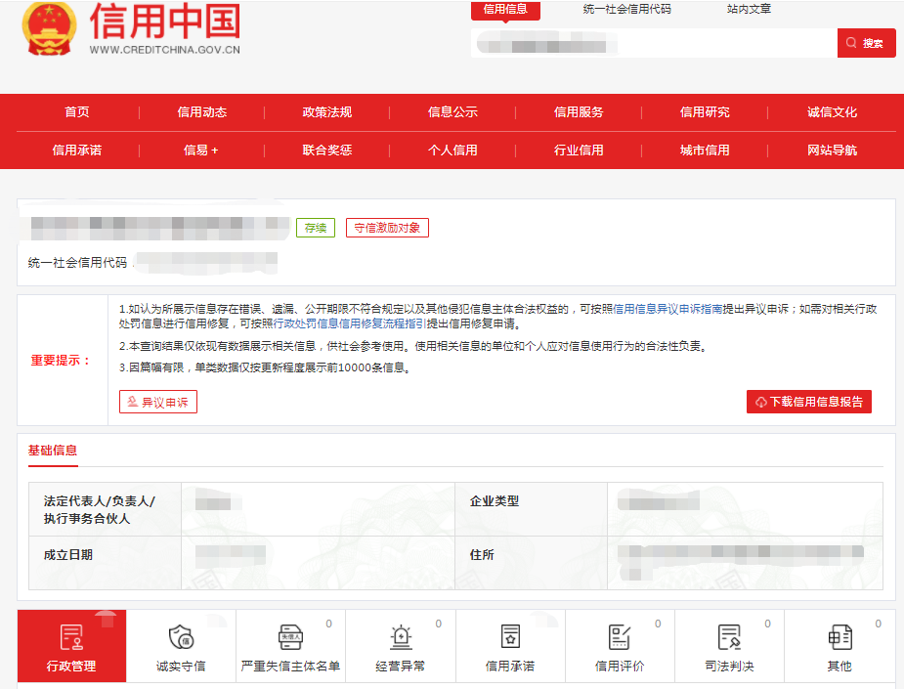

**“重大税收违法失信主体” 示例图片:**

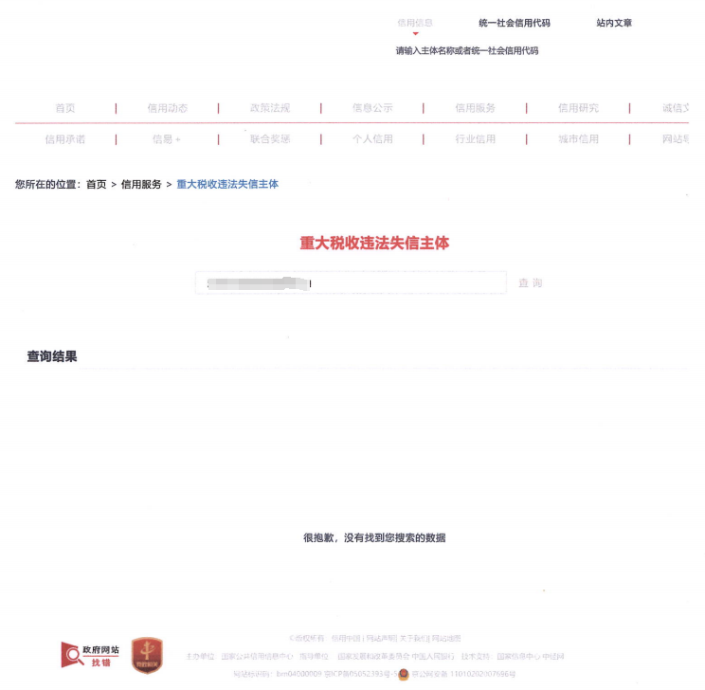

**“失信被执行人”示例图片：**

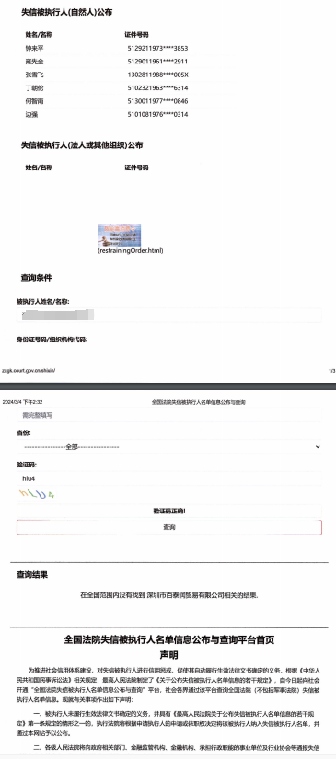

查询截图时间: 年 月 日 时 分(北京时间)

**注:供应商必须按要求提供自己单位的信用信息查询记录网络截图件｡**

**2.中国政府采购网信用信息查询记录网络截图件**

**中国政府采购网(www.ccgp.gov.cn)查询**

查询路径:首页—点击“政府采购严重违法失信行为记录名单”—输入企业名称 — 查找

**示例图片:**

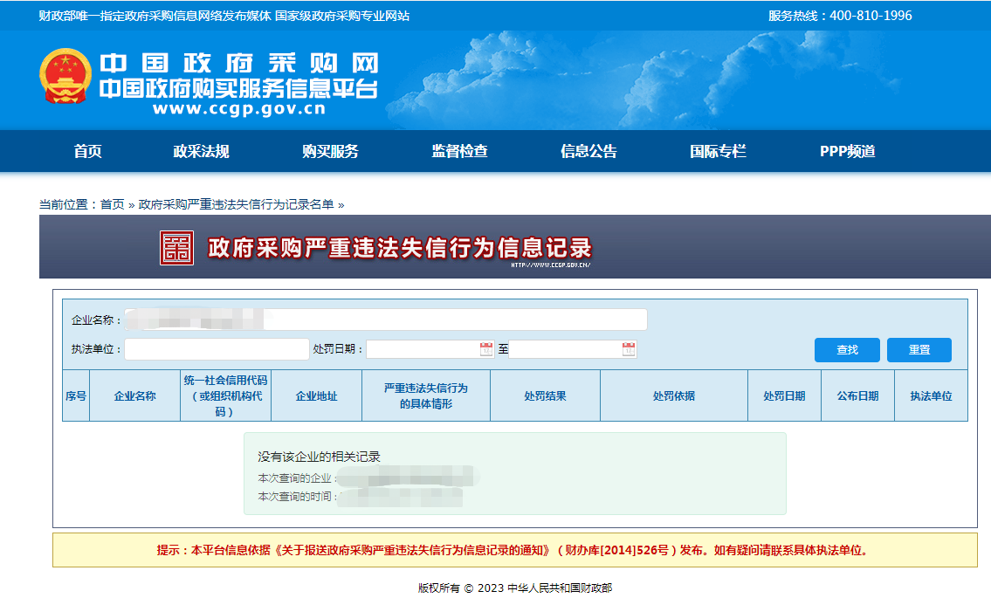

查询截图时间: 年 月 日 时 分(北京时间)

**注:供应商必须按要求提供自己单位的信用信息查询记录网络截图件｡**

**3.深圳市政府采购监管网查询记录网络截图件**

**（http://zfcg.sz.gov.cn/cgjg/cxda/index.html)**

**示例图片:**

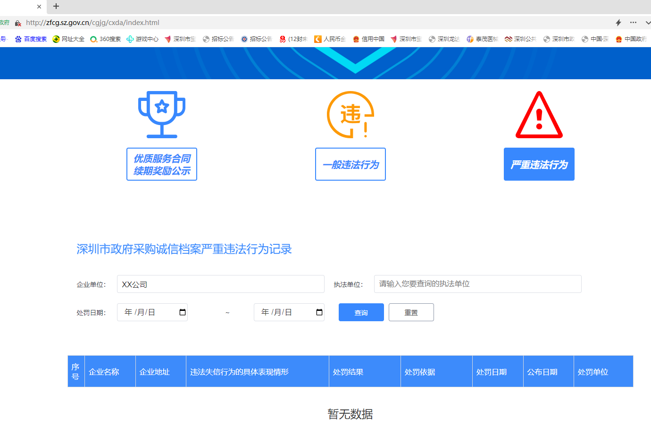

**示例图片:**

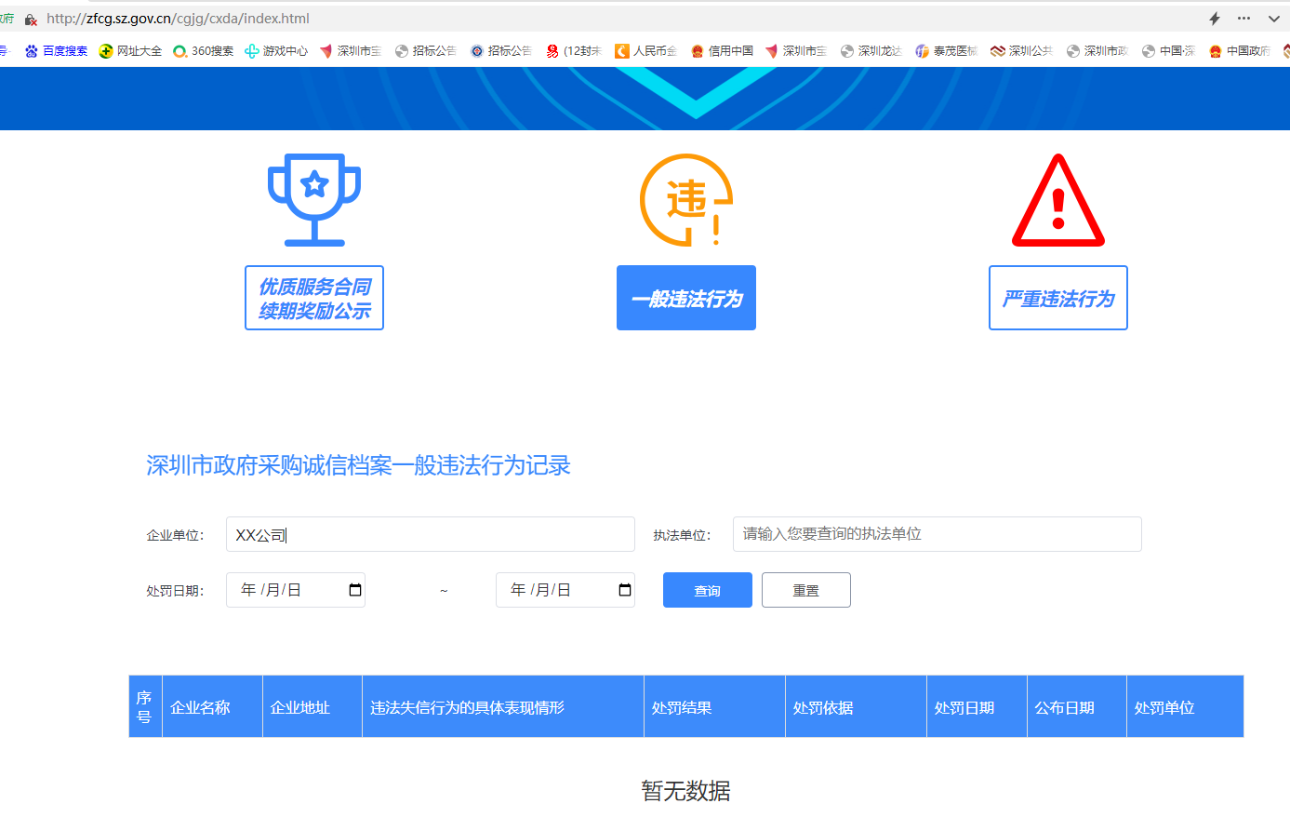

查询截图时间: 年 月 日 时 分(北京时间)

**注:供应商必须按要求提供自己单位的信用信息查询记录网络截图件｡**

**4. 深圳信用网**

**（[https://www.szcredit.org.cn/?cdType=sgsl&type=XZXK#/xyfw](https://www.szcredit.org.cn/?cdType=sgsl&type=XZXK" \l "/xyfw)）**

**示例图片：**

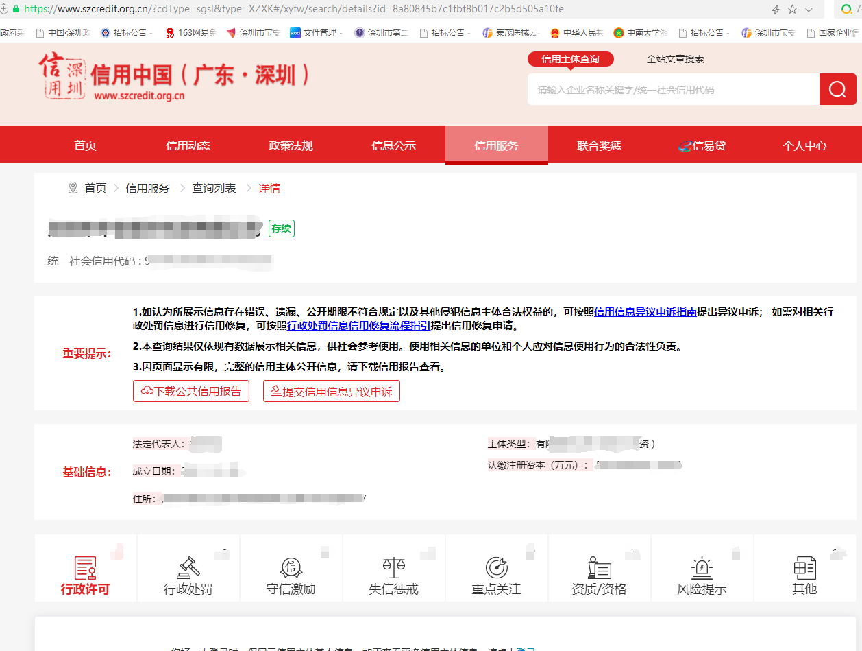

**5. 国家企业信用信息公示系统**

**(<https://www.gsxt.gov.cnindex.html>)**

**示例图片:**

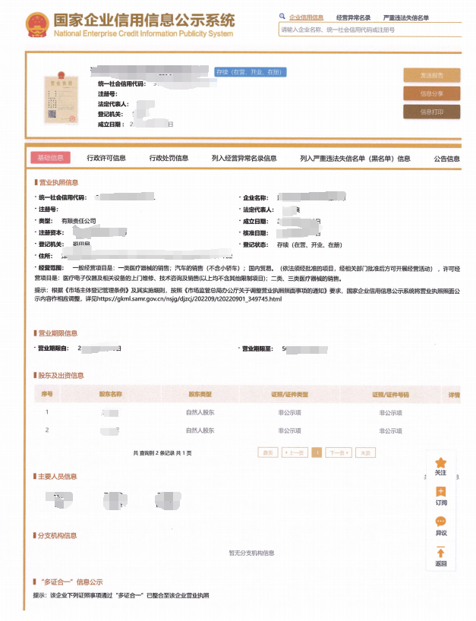

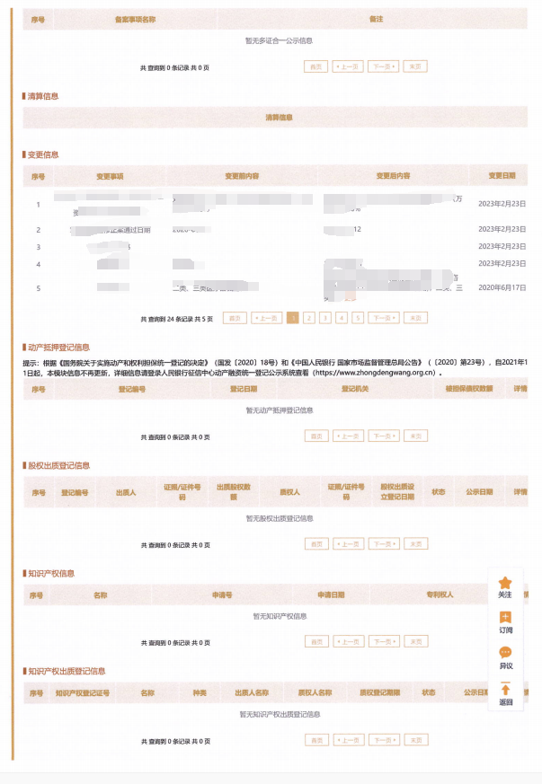

查询截图时间: 年 月 日 时 分(北京时间)

**注:供应商必须按要求提供自己单位的信用信息查询记录网络截图件｡**

**十五、其他:投标资格证明文件,投标服务符合“招标文件”规定的证明文件,及投标人认为必要提供的其他内容｡**

（其他招标文件要求提供的资料或投标人认为需要补充的资料）

**十六､报价单**

**采购编号:BYZBCG2025-17**

投标单位:

|  |  |
| --- | --- |
| 项目名称 | 报价(元) |
| 住院病案扫描、复印、回收、托管服务 |  |

全权代表签字:(盖章)

日期:

备注:

1､报价以人民币为结算单位｡

    2､此表在不改变格式内容时,可自行制作｡

3､谈判现场需提供以下资料: （1）密封的投标文件6本（2正4副）；（2）1份密封的报价单；（3）待招标办工作人员收取投标商报价单后，参与本项目的投标商请立即发送投标文件电子版（PDF）至招标办邮箱。